Laboratorium 8
Artem Buhera  GĆ01 135678 | 03.05.2021

Dany laboratorium polega na zaimplementowaniu programu do obliczania przybliżonych wartości pierwszych pochodnych funkcjiw punktach końcowych i środkowym przedziału
[0, π/2], czyli: 0, π/4 oraz π/2. Poza tym, sporządzimy wykresy zależności błędów bezwzględnych przybliżeń różnicowych od kroku siatki h dla zmiennych typu float oraz double.
Zastosujemy pięć metod:
- różnica progresywna dwupunktowa
- różnica progresywna trzypunktowa
- różnica centralna dwupunktowa
- różnica wsteczna dwupunktowa
- różnica wsteczna trzypunktowa
Zaczynamy od h = 0.1 i w każdej iteracji zmniejszamy 1.2 razy aż h nie będzie na poziomie epsilonu maszynowego odpowiednio dla float i double.
Kod programu:
#include <iostream>
#include <iomanip>
#include <cmath>
#include <float.h>
#include <fstream>
using namespace std;
template <class T>
double f(T x) {
return sin(x);
}
template <class T>
double f_derivative(T x) {
return cos(x);
}

template <class T>
T backward_difference_3p(T xn_prev_prev, T xn_prev, T xn, T h) {
return (static_cast<T>(0.5)*f(xn_prev_prev) - static_cast<T>(2.0)*f(xn_prev) + static_cast<T>(1.5)*f(xn)) / h;
}
template <class T>
T backward_difference_2p(T xn_prev, T xn, T h) {
return (f(xn) - f(xn_prev)) / h;
}
template <class T>
T central_difference(T xn_prev, T xn_next, T h) {
return (f(xn_next) - f(xn_prev)) / (static_cast<T>(2.0)*h);
}
template <class T>
T forward_difference_2p(T xn, T xn_next, T h) {
return (f(xn_next) - f(xn)) / h;
}
template <class T>
T forward_difference_3p(T xn, T xn_next, T xn_next_next, T h) {
return (-static_cast<T>(1.5)*f(xn) + static_cast<T>(2.0)*f(xn_next) - static_cast<T>(0.5)*f(xn_next_next)) / h;
}
template <class T>
void calculate(string filename) {
T limit;
if (is_same<T, double>::value)
limit = DBL_EPSILON;
else if (is_same<T, float>::value)
limit = FLT_EPSILON;
else
exit(1);
T a = static_cast<T>(0.0), b = static_cast<T>(M_PI_4), c = static_cast<T>(M_PI_2);
T h = static_cast<T>(0.1);
T derivative_a = f_derivative(a);
T derivative_b = f_derivative(b);
T derivative_c = f_derivative(c);
ofstream out;
out.open(filename);
out << "h,0 progresywna trzypunktowa,0 progresywna dwupunktowa,"
"$\\dfrac{\\pi}{4}$ wsteczna trzypunktowa,"
"$\\dfrac{\\pi}{4}$ wsteczna dwupunktowa,"
"$\\dfrac{\\pi}{4}$ centralna dwupunktowa,"
"$\\dfrac{\\pi}{4}$ progresywna dwupunktowa,"
"$\\dfrac{\\pi}{4}$ progresywna trzypunktowa,"
"$\\dfrac{\\pi}{2}$ wsteczna trzypunktowa,"
"$\\dfrac{\\pi}{2}$ wsteczna dwupunktowa" << endl;

while (h > limit) {
char delim = ',';
out << h << delim
<< abs(derivative_a - forward_difference_2p(a, a+h, h)) << delim
<< abs(derivative_a - forward_difference_3p(a, a+h, a+h+h, h)) << delim
<< abs(derivative_b - backward_difference_3p(b-h-h, b-h, b, h)) << delim
<< abs(derivative_b - backward_difference_2p(b-h, b, h)) << delim
<< abs(derivative_b - central_difference(b-h, b+h, h)) << delim
<< abs(derivative_b - forward_difference_2p(b, b+h, h)) << delim
<< abs(derivative_b - forward_difference_3p(b, b+h, b+h+h, h)) << delim
<< abs(derivative_c - backward_difference_3p(c-h-h, c-h, c, h)) << delim
<< abs(derivative_c - backward_difference_2p(c-h, c, h)) << endl;
h /= static_cast<T>(1.2);
}
out.close();
}
int main() {
calculate<double>("../lab8/double.csv");
calculate<float>("../lab8/float.csv");
}

Wykresy na podstawie otrzymanych danych:

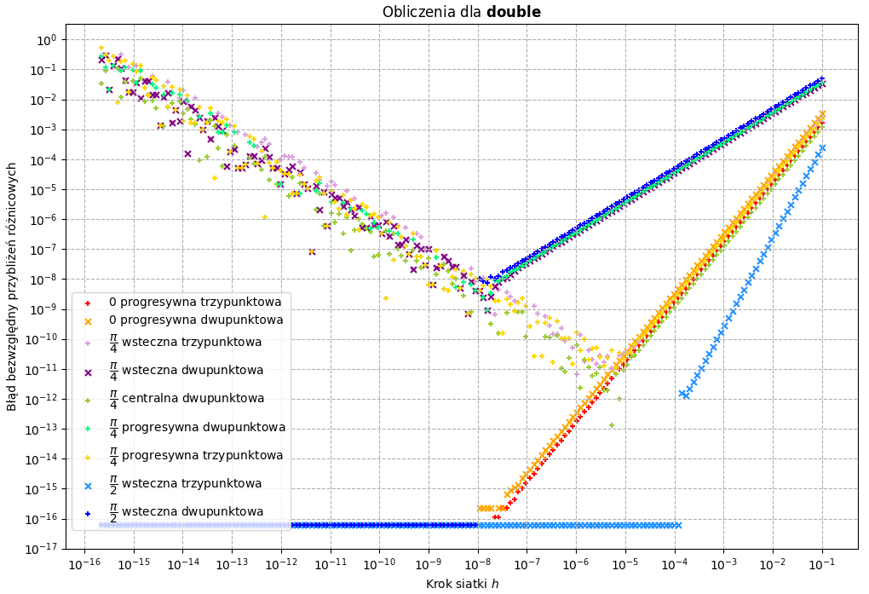
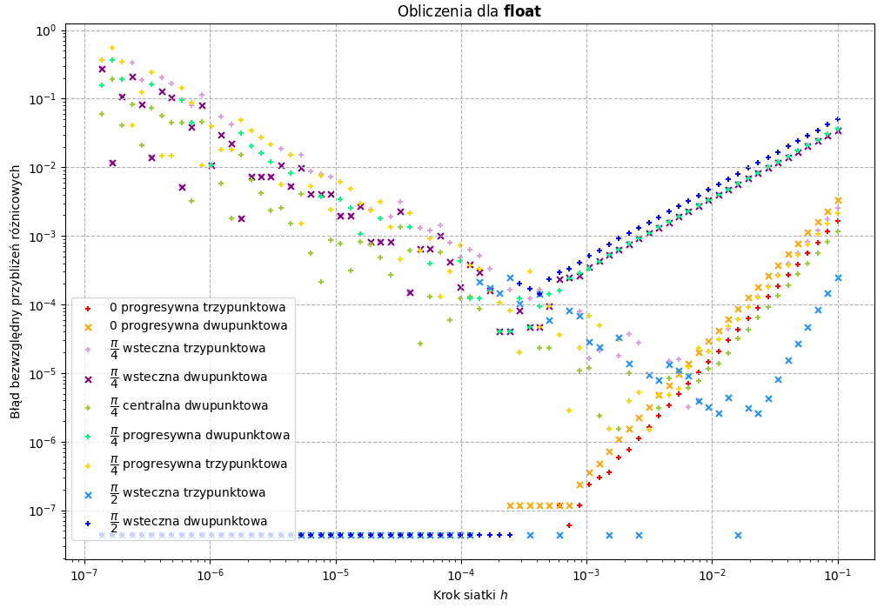
Ewidentnie, obliczenia przy użyciu double pozwalają uzyskać dużo większą dokładność obliczeń przy użyciu odpowiednio mniejszego kroku h.

Z wykresów widać, że na początku zmniejszenie kroku h powoduje zwiększenie precyzji obliczeń, ale na poziomie około 10^{-3.9} i 10^{-7.9} dla odpowiednich różnic przy obliczeniach na double oraz 10^{-1.9} i 10^{-3.7} na float błąd bezwzględny liniowo zaczyna wzrastać - powodują to błędy maszynowe, które powstają podczas odejmowania coraz mniejszych liczb.

Na podstawie otrzymanych obliczeń, obliczyliśmy przybliżenia rzędów dokładności, które odpowiadają współczynnikom nachylenia części liniowej wykresów:

Obliczenia rzędów teoretycznych dla różnic dwupunktowych w konkretnych punktach dla funkcji :

Progresywna dwupunktowa w punkcie x_{n}=0:

Wsteczna dwupunktowa w punkcie x_{n}=π/4:

Centralna dwupunktowa w punkcie x_{n}=π/4:

Progresywna dwupunktowa w punkcie x_{n}=π/4:

Wsteczna dwupunktowa w punkcie x_{n}=π/2:

Różnica | Rząd double | Rząd float | Rząd teoretyczny
0 progresywna trzypunktowa | 2.000 | 1.999 | 2
0 progresywna dwupunktowa | 1.997 | 1.997 | 1
π/4 wsteczna trzypunktowa | 2.044 | 2.043 | 2
π/4 wsteczna dwupunktowa | 0.977 | 0.977 | 1
π/4 centralna dwupunktowa | 2.000 | 2.001 | 2
π/4 progresywna dwupunktowa | 1.021 | 1.021 | 1
π/4 progresywna trzypunktowa | 1.945 | 1.945 | 2
π/2 wsteczna trzypunktowa | 2.998 | 3.040 | 2
π/2 wsteczna dwupunktowa | 0.999 | 0.999 | 1

Rozbieżność w oczekiwanych rzędach dla różnicy progresywnej dwupunktowej w punkcie 0 oraz wstecznej trzypunktowej w π/2 możemy wytłumaczyć tym, że pochodne funkcji sin(x) w odpowiednich punktach są równe zeru, co powoduje "wyzerowanie" h o oczekiwanym stopniu:
Dlatego właściwym rzędem staje się następny - co widać przy obliczeniach rzędu dokładności dla progresywnej różnicy dwupunktowej powyżej.
Analiza otrzymanych wyników (wykres oraz obliczanie rzędów dokładności) w środowisku Python przy użyciu bibliotek matplotlib oraz pandas:

import matplotlib.pyplot as plt
from matplotlib import ticker
import pandas as pd
import math
def rzad(df, i):
calc = df.columns[i], ((math.log10(df[df.columns[i]][0])) - math.log10(df[df.columns[i]][5])) / (
math.log10(df[df.columns[0]][0]) - math.log10(df[df.columns[0]][5]))
print(f'{calc[0]} {calc[1]:.3f}')
def make_plot(name):
df = pd.read_csv(f'{name}.csv')
fig, ax = plt.subplots(figsize=(12, 8), dpi=100)
column_colors = {
df.columns[1]: ('red', '+'),
df.columns[2]: ('orange', 'x'),
df.columns[3]: ('plum', '+'),
df.columns[4]: ('purple', 'x'),
df.columns[5]: ('yellowgreen', '+'),
df.columns[6]: ('springgreen', '+'),
df.columns[7]: ('gold', '+'),
df.columns[8]: ('dodgerblue', 'x'),
df.columns[9]: ('blue', '+')
}
for column, (color, marker) in column_colors.items():
df.plot(kind='scatter', x='h', y=column, color=color, marker=marker, s=25, label=column, ax=ax)
ax.set_yscale('log')
ax.set_xscale('log')
ax.yaxis.set_major_locator(ticker.LogLocator(numticks=20))
ax.xaxis.set_major_locator(ticker.LogLocator(numticks=20))
ax.set_title(rf'Obliczenia dla $\bf{name}$')
ax.set_xlabel(r'Krok siatki $h$')
ax.set_ylabel(r'Błąd bezwzględny przybliżeń różnicowych')
ax.grid(linestyle='--')
plt.legend(loc='best', bbox_to_anchor=(0., 0., 0.5, 0.5))
for i in range(1, 10):
rzad(df, i)
plt.show()
print('double')
make_plot('double')
print('\nfloat')
make_plot('float')

